Жарқўрғон туман халқ таълими бўлимига қарашли 51-сонли умумтаълим мактаби ҳақида
МАЪЛУМОТ
Жарқўрғон туман халқ таълими бўлимига қарашли 51-сонли умумтаълим мактаби Жарқўрғон тумани “Оби-ҳаёт” маҳалласида жойлашган. Мактаб 1970-1991 йилларда қурилган бўлиб, қуввати 250 ўринли мослаштирилган ўқув бинолардан иборат. Мактаб биносининг 100 ўринлиси пишган ғишт ва 150 ўринли биноси темир бетондан қурилган.
Мактабда ҳозирги кунда 261 нафар ўқувчи 2 сменада таълим тарбия олишмоқда. Мактабнинг умумий майдони 21820,64 кв.м. Мактаб бинолари охирги марта 2007 йилда жорий таъмирланган. Мактабда спорт зал, фаоллар зали ва ошхонаси мавжуд эмас.
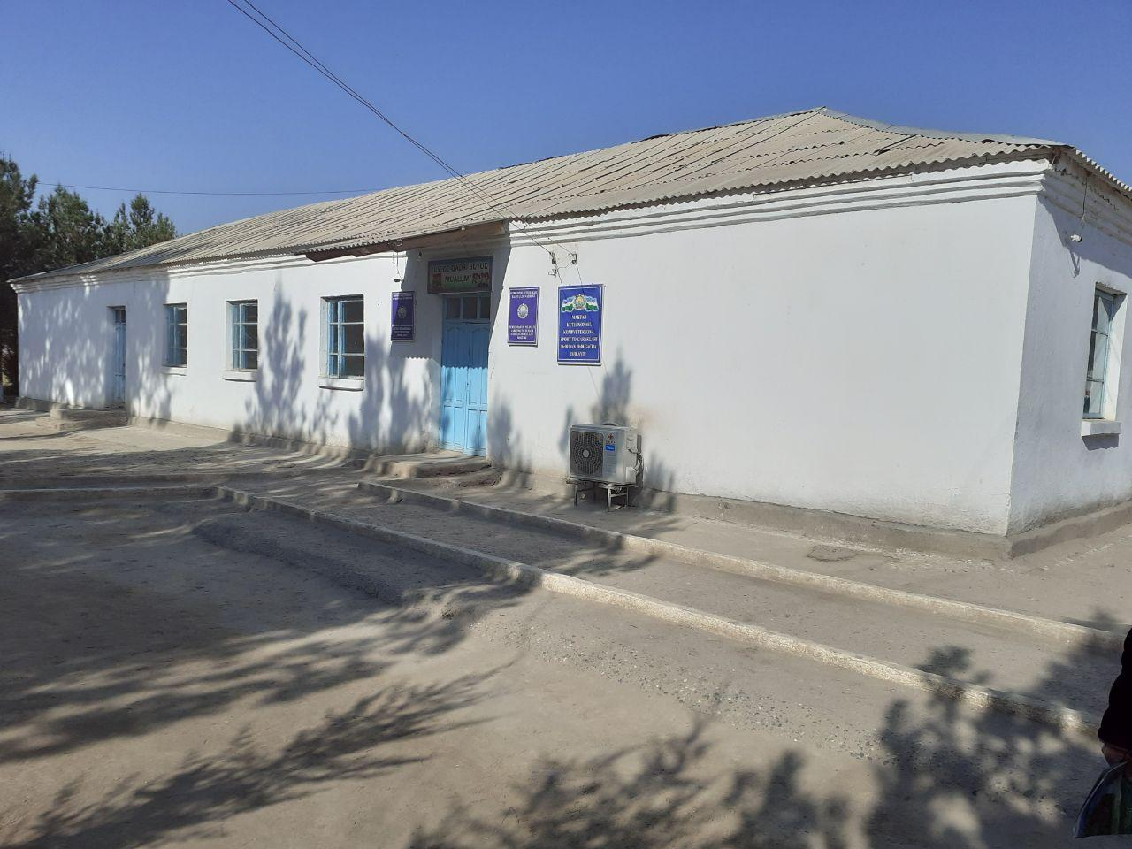
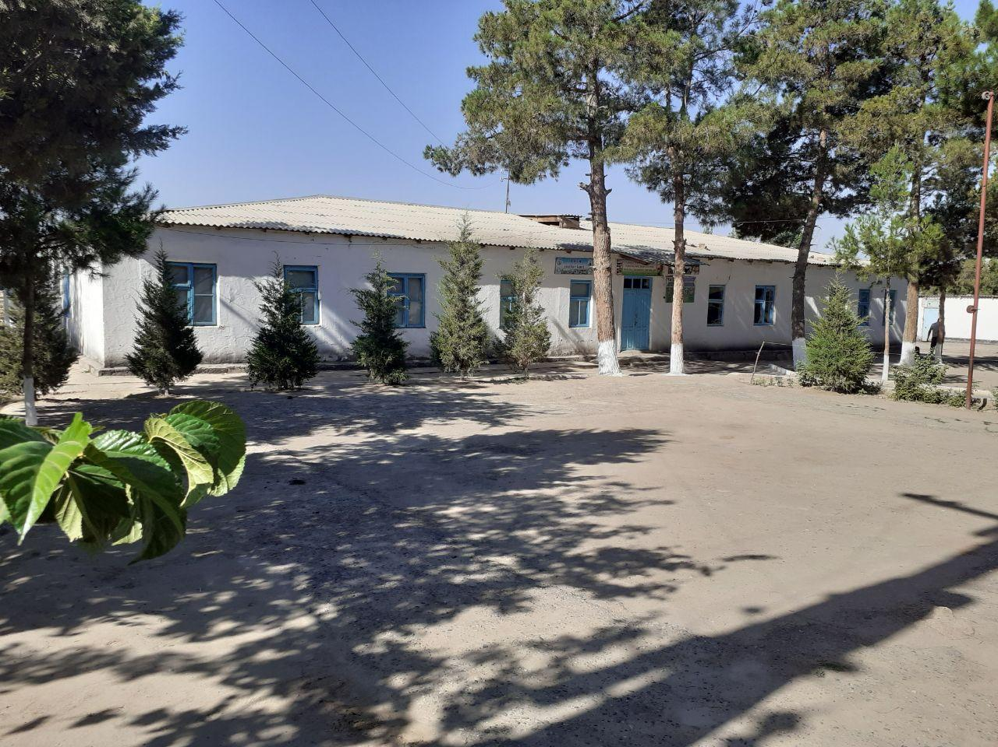
Мактабда 2021 йилда 240 ўринли замонавий қўшимча ўқув биноси қурилиши режалаштирилган.

Жарқўрғон туман
халқ таълими бўлими мудири А.Пардаев

